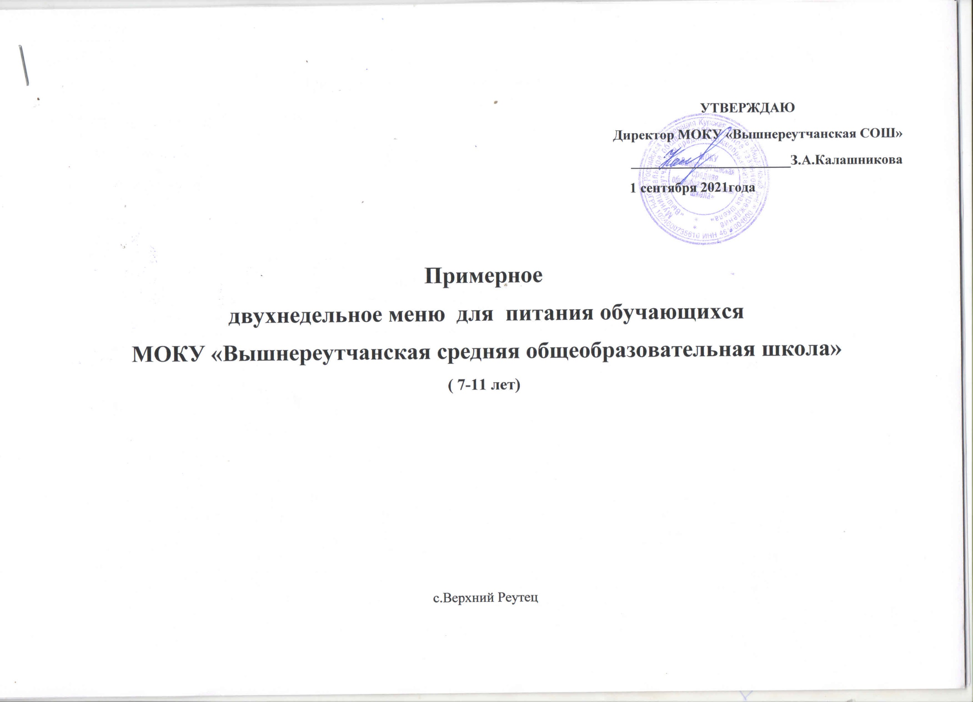

Примерное двухнедельное меню для обучающихся 7-11 лет
Прием пищи | Наименование блюда | Вес блюда | Пищевые вещества |  |  | Энергетическая ценность | № рецептуры
 |  |  | Б | Ж | У
Неделя 1
День1
завтрак | каша вязкая молочная из овсяных хлопьев с сахаром | 210 | 8,9 | 6,1 | 50,0 | 292,0 | 173
 | сыр порциями (российский) | 20 | 4,6 | 5,9 | 0,0 | 71,6 | 15
 | чай с сахаром | 200 | 0,5 | 0,0 | 9,4 | 40,0 | 376
 | хлеб пшеничный | 80 | 6,1 | 0,7 | 37,4 | 170,9 | ПР
 | всего | 510 | 20,1 | 12,7 | 98,8 | 574,5
обед | икра кабачковая | 100 | 1,1 | 4,7 | 5,3 | 69,2 | 73
 | борщ с капустой и картофелем | 250 | 1,8 | 4,9 | 11,7 | 98,4 | 82
 | котлета, рубленная из птицы | 100 | 15,2 | 29,4 | 19,0 | 152,0 | 295
 | пюре картофельное | 150 | 3,8 | 2,3 | 19,3 | 109,7 | 312
 | сок | 200 | 0,2 | 0,0 | 22,8 | 92,2 | 389
 | бананы | 100 | 1,5 | 0,5 | 21,0 | 96,0 | 338
 | хлеб ржано-пшеничный | 40 | 2,8 | 0,5 | 19,7 | 91,6 | ПР
 | хлеб пшеничный | 20 | 1,5 | 0,2 | 9,6 | 46,7 | ПР
 | всего | 960 | 7,9 | 42,5 | 128,4 | 755,8
 | ИТОГО | 1470 | 48,0 | 55,2 | 227,2 | 1330,3
День 2
завтрак | Омлет с сыром | 150 | 17.93 | 29.43 | 2.55 | 347,5 | 211
 | Йогурт 1,5% жирности | 125 | 5.13 | 1.88 | 7.38 | 66.88
 | хлеб пшеничный | 80 | 6,1 | 0,7 | 37,4 | 170,9 | ПР
 | Чай с сахаром | 200 | 0,5 | 0,0 | 9,7 | 40,0 | 376
 | всего | 540 | 21,9 | 36,6 | 80,7 | 730,1
обед | салат из белокочанной капусты | 100 | 1,3 | 6,0 | 8,5 | 94,1 | 45
 | суп картофельный с макаронными изделиями | 250 | 2,7 | 2,8 | 20,4 | 117,9 | 103
 | плов из курицы | 200 | 12,7 | 7,8 | 26,8 | 229,0 | 291
 | чай с лимоном | 200/7 | 0,5 | 0,0 | 9,8 | 41,6 | 377
 | фрукт (банан) | 100 | 1,5 | 0,5 | 21,0 | 96,0 | 338
 | хлеб пшеничный | 20 | 1,5 | 0,2 | 9,6 | 46,7 | ПР
 | хлеб ржано-пшеничный | 40 | 2,2 | 0,4 | 19,7 | 91,9 | ПР
 | всего | 917 | 22,4 | 17,7 | 115,8 | 717,2
 | ИТОГО | 1457 | 44,3 | 54,3 | 196,5 | 1447,3
День 3
завтрак | каша из пшена и риса молочная | 200 | 3,3 | 8,6 | 23,2 | 183,4 | 175
 | какао с молоком | 200 | 3,7 | 0,6 | 26,0 | 125,1 | 382
 | яблоки свежие | 100 | 0,4 | 0,4 | 9,8 | 47,0 | 338
 | хлеб пшеничный | 80 | 6,1 | 0,7 | 37,4 | 170,9 | ПР
 | всего | 580 | 13,5 | 10,3 | 96,4 | 526,4
обед | винегрет овощной | 100 | 1,6 | 6,2 | 8,9 | 97,8 | 67
 | рассольник ленинградский | 250 | 2,2 | 5,2 | 15,6 | 117,9 | 96
 | гуляш из свинины | 100 | 10,6 | 28,1 | 2,9 | 309,0 | 260
 | каша гречневая рассыпчатая | 150 | 8,9 | 4,1 | 39,8 | 231,8 | 302
 | компот из смеси сухофруктов | 200 | 1,6 | 0,3 | 47,2 | 196,3 | 349
 | хлеб пшеничный | 20 | 1,5 | 0,2 | 9,6 | 46,7 | ПР
 | хлеб ржано-пшеничный | 40 | 2,2 | 0,4 | 19,7 | 91,9 | ПР
 | всего | 860 | 28,6 | 44,5 | 143,7 | 973,5
 | ИТОГО | 1440 | 42,1 | 54,8 | 240,1 | 1499,9
День 4
завтрак | творожный сырок | 50 | 7,5 | 4,0 | 5,7 | 90,0 | ПР
 | Каша жидкая молочная из манной крупы с сахаром | 210 | 6,0 | 3,4 | 42,2 | 225,0 | 181
 | чай с сахаром | 200 | 0,5 | 0,0 | 9,4 | 40,0 | 376
 | хлеб пшеничный | 80 | 6,1 | 0,7 | 37,4 | 170,9 | ПР
 | всего | 540 | 20,1 | 8,1 | 94,7 | 525,9
обед | икра свекольная | 100 | 2,3 | 1,0 | 22,8 | 185,3 | 75
 | суп из овощей | 250 | 2,2 | 2,3 | 11,2 | 75,0 | 99
 | котлета рыбная | 110 | 14,7 | 4,8 | 10,3 | 143,4 | 234
 | пюре картофельное | 150 | 3,0 | 2,3 | 19,3 | 109,7 | 312
 | компот из смеси сухофруктов | 200 | 1,1 | 0,3 | 47,2 | 196,3 | 349
 | булочка Школьная | 60 | 4,2 | 4,8 | 29,2 | 177,0 | 430
 | хлеб пшеничный | 20 | 1,5 | 0,2 | 9,6 | 46,7 | ПР
 | хлеб ржано-пшеничный | 40 | 2,2 | 0,4 | 19,7 | 91,9 | ПР
 | всего | 930 | 31,2 | 16,1 | 169,3 | 1025,3
 | ИТОГО | 1470 | 51,3 | 24,2 | 264,0 | 1551,2
День 5
завтрак | каша вязкая молочная из риса с маслом | 210 | 6,0 | 10,8 | 42,9 | 268,0 | 173
 | масло сливочное | 10 | 0,1 | 7,2 | 0,1 | 65,7 | 14
 | чай с лимоном | 200 | 0,5 | 0,0 | 9,8 | 41,6 | 377
 | хлеб пшеничный | 80 | 6,1 | 0,7 | 37,4 | 170,9 | ПР
 | всего | 500 | 12,7 | 18,7 | 90,2 | 546,2
обед | салат из белокочанной капусты | 100 | 1,3 | 6,0 | 8,5 | 94,1 | 45
 | суп гороховый | 250 | 7,5 | 3,2 | 17,3 | 128,2 | 102
 | сосиска отварная | 110 | 11,0 | 23,9 | 0,4 | 261,0 | 243
 | макаронные изделия отварные | 150 | 5,1 | 7,5 | 28,5 | 201,9 | 309
 | яблоко свежее | 100 | 0,4 | 0,4 | 9,8 | 47,0 | 338
 | кисель | 200 | 0,6 | 0,0 | 0,1 | 150,0 | 350
 | хлеб пшеничный | 20 | 1,5 | 0,2 | 9,6 | 46,7 | ПР
 | хлеб ржано-пшеничный | 40 | 2,2 | 0,4 | 19,6 | 91,9 | ПР
 | всего | 970 | 29,6 | 41,6 | 93,8 | 1020,8
 | ИТОГО | 1470 | 42,3 | 60,3 | 184,0 | 1567,0
День 6
завтрак | блины с молоком сгущенным | 200 | 13,3 | 9,8 | 69,7 | 410,0 | 396
 | Фрукт яблоко | 100 | 0,4 | 0,4 | 9,8 | 47,0 | 338
 | какао с молоком | 200 | 3,7 | 0,6 | 26,0 | 125,1 | 382
 | Хлеб пшеничный | 40 | 3,7 | 0,4 | 18,7 | 85,4 | ПР
 | всего | 540 | 20,4 | 11,2 | 124,2 | 667,5
обед | винегрет овощной | 100 | 1,6 | 6,2 | 8,9 | 97,8 | 67
 | щи из свежей капусты с картофелем | 250 | 1,8 | 4,9 | 8,1 | 84,4 | 88
 | рис отварной | 150 | 3,6 | 5,4 | 36,6 | 210,0 | 304
 | котлета, рубленная из птицы | 100 | 15,2 | 29,4 | 19,0 | 152,0 | 295
 | компот из смеси сухофруктов | 200 | 1,1 | 0,3 | 47,2 | 196,3 | 349
 | хлеб ржано-пшеничный | 40 | 2,2 | 0,4 | 19,7 | 0,0 | ПР
 | всего | 840 | 25,5 | 46,6 | 139,5 | 740,5
 | ИТОГО | 1340 | 45,9 | 57,8 | 263,7 | 1408,0
Неделя 2

День 7
завтрак | плов с фруктами | 200 | 2,7 | 6,7 | 28,8 | 214,0 | 195
 | сыр порциями (российский) | 20 | 4,6 | 5,9 | 0,0 | 71,6 | 15
 | какао с молоком | 200 | 3,7 | 0,6 | 26,0 | 125,1 | 382
 | яблоко свежее | 100 | 0,4 | 0,4 | 9,8 | 47,0 | 338
 | хлеб пшеничный | 40 | 3,1 | 0,4 | 19,3 | 93,5 | ПР
 | всего | 560 | 14,5 | 14,0 | 83,9 | 551,2
обед | икра из кабачков | 100 | 1,0 | 4,8 | 5,3 | 69,2 | 73
 | рассольник ленинградский | 250 | 2,2 | 5,2 | 15,8 | 117,9 | 111
 | печень, тушеная в соусе | 100 | 13,5 | 9,2 | 8,6 | 171,2 | 261
 | каша гречневая рассыпчатая | 150 | 8,9 | 4,1 | 39,8 | 231,8 | 302
 | чай с лимоном | 200 | 0,5 | 0,0 | 9,8 | 41,6 | 377
 | булочка Школьная | 60 | 4,2 | 4,8 | 29,2 | 177,0 | 430
 | хлеб ржано-пшеничный | 40 | 2,2 | 0,4 | 19,7 | 0,0 | ПР
 | хлеб пшеничный | 20 | 1,5 | 0,2 | 9,6 | 46,7 | ПР
 | всего | 920 | 34,0 | 28,7 | 137,8 | 855,4
 | ИТОГО | 1480 | 48,5 | 42,7 | 221,7 | 1406,6
День 8
завтрак | каша пшенная молочная | 200 | 7,3 | 4,3 | 38,2 | 220,9 | 173
 | сыр порциями (российский) | 20 | 4,6 | 5,9 | 0,0 | 71,6 | 15
 | чай с сахаром | 200 | 0,5 | 0,0 | 9,4 | 40,0 | 376
 | хлеб пшеничный | 80 | 6,1 | 0,7 | 37,4 | 170,9 | ПР
 | всего | 500 | 18,5 | 10,9 | 85,0 | 503,4
обед | салат из белокочанной капусты | 100 | 1,3 | 6,0 | 8,5 | 94,1 | 45
 | суп картофельный с мясными фрикадельками | 250 | 2,7 | 2,8 | 14,5 | 90,6 | 104
 | жаркое по-домашнему из свинины | 230 | 21,9 | 24,1 | 18,2 | 377,4 | 259
 | сок | 200 | 0,2 | 0,0 | 22,8 | 92,2 | 389
 | фрукт (банан) | 100 | 1,5 | 0,5 | 21,0 | 96,0 | 338
 | хлеб ржано-пшеничный | 40 | 2,2 | 0,4 | 19,7 | 0,0 | ПР
 | хлеб пшеничный | 20 | 1,5 | 0,2 | 9,6 | 46,7 | ПР
 | всего | 940 | 31,3 | 34,0 | 114,3 | 707,0
 | ИТОГО | 1440 | 49,8 | 44,9 | 199,3 | 1210,4
День 9
завтрак | Запеканка из творога с молоком сгущенным | 150 | 15.62 | 14.81 | 49.07 | 392.14 | 223
 | чай с лимоном | 200 | 0,5 | 0,0 | 9,8 | 41,6 | 377
 | хлеб пшеничный | 80 | 6,1 | 0,7 | 37,4 | 170,9 | ПР
 | всего | 430 | 21,9 | 36,6 | 80,8 | 731,7
обед | винегрет овощной | 100 | 1,6 | 6,2 | 8,9 | 97,8 | 67
 | суп из овощей | 250 | 2,2 | 2,3 | 11,2 | 75,0 | 99
 | рис отварной | 150 | 3,6 | 5,4 | 36,6 | 210,0 | 304
 | рыба припущенная (минтай) с маслом | 110 | 17,0 | 8,2 | 0,8 | 146 | 227
 | компот из смеси сухофруктов | 200 | 1,1 | 0,3 | 47,2 | 196,3 | 349
 | яблоко свежее | 100 | 0,4 | 0,4 | 9,8 | 47,0 | 338
 | хлеб ржано-пшеничный | 40 | 2,2 | 0,4 | 19,7 | 0,0 | ПР
 | хлеб пшеничный | 20 | 1,5 | 0,2 | 9,6 | 46,7 | ПР
 | всего | 970 | 29,6 | 23,4 | 143,8 | 818,8
 | ИТОГО | 1400 | 51,5 | 60,0 | 224,6 | 1550,5
День 10
завтрак | каша вязкая молочная из овсяных хлопьев с сахаром | 210 | 8,9 | 6,1 | 50,0 | 292,0 | 173
 | чай с сахаром | 200 | 0,5 | 0,0 | 9,4 | 40,0 | 376
 | фрукт (банан) | 100 | 1,5 | 0,5 | 21,0 | 96,0 | 338
 | хлеб пшеничный | 80 | 6,1 | 0,7 | 37,4 | 170,9 | ПР
 | всего | 590 | 17,0 | 7,3 | 117,8 | 598,9
обед | икра из кабачков | 100 | 1,0 | 4,8 | 5,3 | 69,2 | 73
 | щи из свежей капусты с картофелем | 250 | 1,8 | 4,9 | 8,1 | 84,4 | 88
 | птица отварная | 100 | 19,1 | 14,6 | 0,2 | 197,6 | 288
 | макаронные изделия отварные | 150 | 5,1 | 7,5 | 28,5 | 201,9 | 309
 | компот из смеси сухофруктов | 200 | 1,1 | 0,3 | 47,2 | 196,3 | 349
 | хлеб ржано-пшеничный | 40 | 2,2 | 0,4 | 19,7 | 0,0 | ПР
 | хлеб пшеничный | 20 | 1,5 | 0,2 | 9,6 | 46,7 | ПР
 | всего | 860 | 31,8 | 32,7 | 118,6 | 796,1
 | ИТОГО | 1450 | 48,8 | 40,0 | 236,4 | 1395,0
День 11
завтрак | Каша жидкая молочная из гречневой крупы | 200 | 6,0 | 6,8 | 29,2 | 202,0 | 183
 | какао с молоком | 200 | 3,7 | 0,6 | 26,0 | 125,1 | 382
 | хлеб пшеничный | 80 | 6,1 | 0,7 | 37,4 | 170,9 | ПР
 | яблоко свежее | 100 | 0,4 | 0,4 | 9,8 | 47,0 | 338
 | всего | 580 | 16,2 | 8,5 | 102,4 | 545,0
обед | салат из белокочанной капусты | 100 | 1,3 | 6,0 | 8,5 | 94,1 | 45
 | суп гороховый | 250 | 7,5 | 3,2 | 17,3 | 128,2 | 102
 | пюре картофельное | 150 | 3,0 | 2,3 | 19,3 | 109,7 | 312
 | гуляш из свинины | 100 | 10,6 | 28,1 | 2,9 | 309,0 | 260
 | сок | 200 | 0,2 | 0,0 | 22,8 | 92,2 | 389
 | хлеб ржано-пшеничный | 40 | 2,2 | 0,4 | 19,7 | 0,0 | ПР
 | хлеб пшеничный | 80 | 6,1 | 0,7 | 37,4 | 170,9 | ПР
 | всего | 920 | 35,1 | 45,5 | 157,1 | 1080,2
 | ИТОГО | 1500 | 51,3 | 54,0 | 259,5 | 1625,2
День 12
завтрак | Мюсли с молоком | 205 | 4,8 | 8,0 | 29,6 | 219,6 | 179
 | Сыр порциями (российский) | 20 | 4,6 | 5,9 | 0,0 | 71,6 | 15
 | чай с сахаром | 200 | 0,5 | 0,0 | 9,4 | 40,0 | 376
 | хлеб пшеничный | 80 | 6,1 | 0,7 | 37,4 | 170,9 | ПР
 | всего | 505 | 16,0 | 14,6 | 76,4 | 502,1
обед | икра свекольная | 100 | 2,7 | 7,1 | 14,5 | 133,8 | 75
 | борщ с капустой и картофелем | 250 | 1,8 | 4,9 | 11,7 | 98,4 | 82
 | плов из курицы | 200 | 12,7 | 7,8 | 26,8 | 229,0 | 291
 | кисель | 200 | 0,6 | 0,0 | 0,1 | 150,0 | 350
 | хлеб пшеничный | 20 | 1,5 | 0,2 | 9,6 | 46,7 | ПР
 | хлеб ржано-пшеничный | 40 | 2,2 | 0,4 | 19,7 | 91,9 | ПР
 | всего | 810 | 21,5 | 20,4 | 82,4 | 749,8
 | ИТОГО | 1315 | 37,5 | 35,0 | 158,8 | 1251,1
 | Итого за 12 дней |  | 561,4 | 583,2 | 2675,8 | 17243,3
 | Завтрак | 6445 | 212,8 | 189,5 | 1131,3 | 7002,9
 | Обед | 10927 | 348,6 | 393,7 | 1544,5 | 10240,4
 | Итого за 1 день |  | 46,7 | 48,6 | 222,9 | 1436,3
 | Завтрак | 537,0 | 17,7 | 15,7 | 94,2 | 583,5
 | Обед | 910,5 | 29,0 | 32,8 | 128,7 | 853,3
 | % соотношение
 | Завтрак |  |  |  |  | 24%
 | Обед |  |  |  |  | 30%

При составлении меню использовался: сборник рецептур на продукцию для обучающихся во всех образовательных учреждениях / Под ред. М.П. Могильного и В.А. Тутельяна. – М.: ДеЛи плюс, 2015. – 544с.

